Activité d'intégration
UE 307
Applications entreprise multi-tiers
Veille technologique

Bachelier en Informatique de gestion Mons
JAKARTA

Groupe n°6
SHAW AXEL
GILBERT PIERRE
DORCHY LUCAS

2022 – 2023
- Remerciements

Nous tenons à remercier notre professeur d’informatique Valentin Altares pour ses conseils fournit durant les cours.

Nous remercions également Sylvie Duroisin.

- Table des matières
1. Remerciements 2
2. Introduction 4
3. Analyse 6
1. Product backlog 6
2. Diagrammes de classe 7
A. Diagramme de classe pour le modèle 7
B. Diagramme de classe pour les EJB 8
C. Diagramme de classe pour les Contrôleurs 9
4. VTE 10
1. Description de la technologie 10
2. Avantages et inconvénient 10
A. Avantages 10
B. Inconvénients 11
3. Technologies alternatives ou concurrentes 11
4. Code source 12
5. Extraits du code source commenté 13
6. Implémentation 13
7. Contribution personnelle de chaque membre 20
8. Conclusion 27
9. Bibliographie 28
10. Fiche technique JEE 29

- Introduction

Au cours de notre année en bloc 3 de la filière Informatique de Gestion, nous nous sommes engagés dans un projet significatif s'inscrivant dans le cadre du cours d'Applications Entreprise Multi-Tiers, axé sur l'utilisation de Java Entreprise. Notre travail s'est appuyé sur Jakarta, avec AWS en tant que serveur, tout en étant soutenu par l'environnement de développement intégré (IDE) Eclipse et exécuté sur le système d'exploitation Linux. Pour la gestion de notre code source, nous avons fait appel à GitHub, en adoptant la méthodologie Agile Scrum pour structurer nos démarches collaboratives.
Ce projet a offert une immersion concrète dans la réalisation de projets au sein d'un environnement professionnel simulé. Il nous a permis de maîtriser la gestion du temps pour aboutir à une livraison de qualité respectant les échéances. De plus, ce travail nous a incités à développer des compétences en répartition efficace des tâches entre les membres de notre équipe.
L'objectif central de ce projet résidait dans la conception et la mise en œuvre d'un système de gestion pour un établissement scolaire. Les fonctionnalités englobent la gestion des enseignants par les secrétaires, la répartition des Unités d'Enseignement (UE) et des Activités d'Apprentissage (AA), ainsi que la planification des missions pour les différents départements. La plateforme permet également de gérer les emplois du temps des cours par section et par année.
Ce système octroie aux directeurs de département des capacités équivalentes à celles des secrétaires, tout en offrant la possibilité de sélectionner, en fonction de l'année académique, de la section et du département, le bloc, l'UE, l'AA et la mission afin de les assigner aux enseignants. De plus, il permet de consulter les emplois du temps d'une section avec des options de filtrage par bloc, ainsi que de gérer les attributions (AA et missions) d'un enseignant. Les détails des attributions d'un enseignant sont accessibles pour évaluer sa charge de travail. De même, une fonction de duplication des attributions depuis l'année académique précédente est disponible en sélectionnant un enseignant dans une zone de recherche. Enfin, la plateforme autorise l'envoi par e-mail des attributions aux enseignants.

En qualité de directeur de domaine, j'ai accès aux fonctionnalités des secrétaires et des directeurs de département, avec des possibilités de filtrage avancé par département, section, bloc, AA, missions. En plus de cela, je peux activer une fonction de copie des données (UE, AA, missions) d'une année académique à l'autre et gérer les utilisateurs de l'application, à l'exception du directeur de domaine lui-même.

- Analyse

  - Product backlog

US-01 : L'utilisateur peux accéder à notre site.
US-02 : L'utilisateur peux se connecter.
US-03 : En tant que secrétaire, je peux gérer les enseignant.
US-04 : En tant que secrétaire, je peux gérer la grille de cours.
US-05 : En tant que secrétaire, je peux filtrer les données.
US-06 : En tant que directeur, je peux affecter un enseignant a une mission et AA.
US-07 : En tant que directeur, je peux voir les mission et AA non attribuées.
US-08 : En tant que directeur, je peux consulter les détails des enseignants et voir leur charge.
US-09 : En tant que directeur de domaine, je peux filtrer les données par département.
US-10 : En tant que directeur de domaine, je peux gérer les utilisateurs de l'application.

  - Diagrammes de classe

    - Diagramme de classe pour le modèle
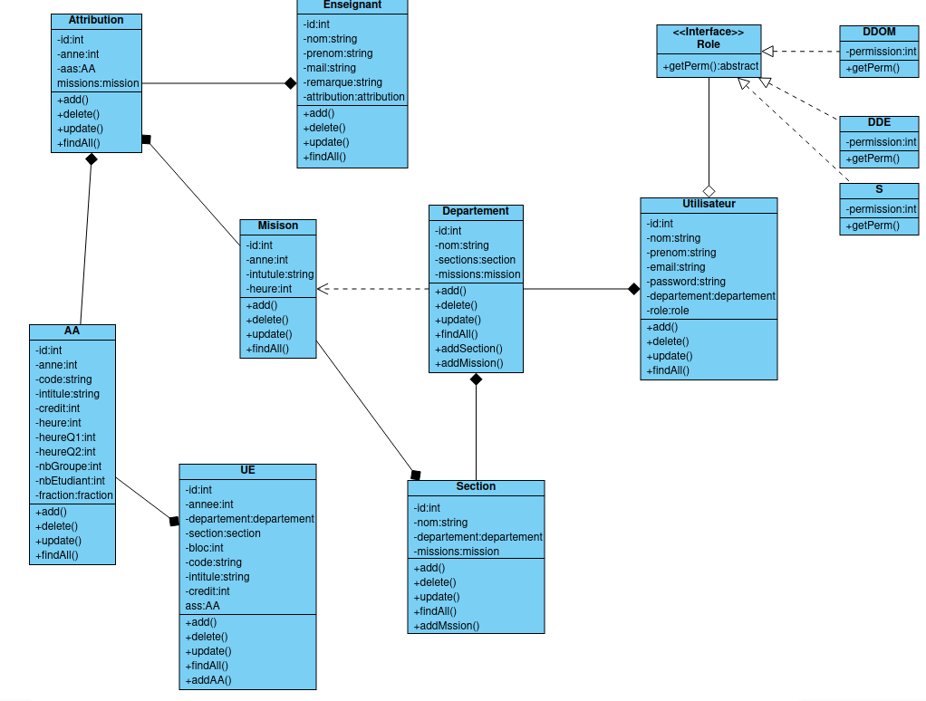

« Design Pattern Strategy » : Ce design pattern nous a servi a convertir les strings en INT avec les classes par rapport à rôle. Lorsqu’on récupère les données en string et on a besoin du rôle en INT pour les accès aux différents services par rapport aux grades des utilisateurs (S, DDE, DDOM).

« Design Pattern composite » : Nous avons utilisé ce design pattern avec mission, car il est à la fois un composite de Section et d’Attribution. Cela permet de gérer les compositions des missions parmi toutes les classes.

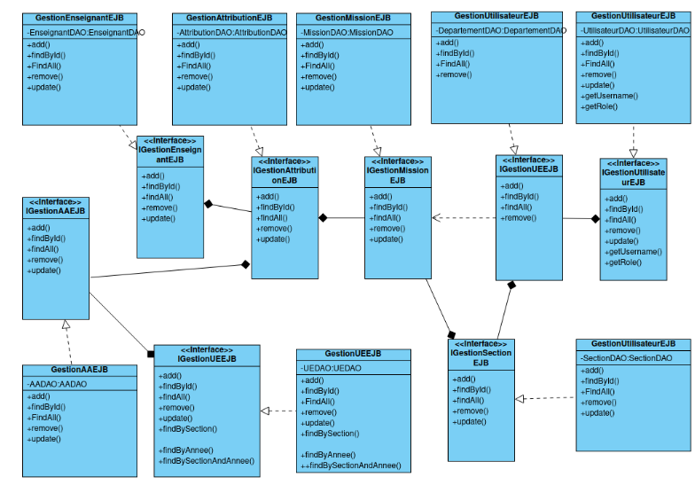
    - Diagramme de classe pour les EJB

Pour les EJB nous avons utilisé des interfaces pour initialiser les méthodes nécessaires puis on a défini ces méthodes des classes correspondantes. De plus, nous avons utilisé les classes des DAO pour mettre en place au niveau du serveur des données qu'on veut gérer, c’est-à-dire ajouter, supprimer, modifier et récupérer.

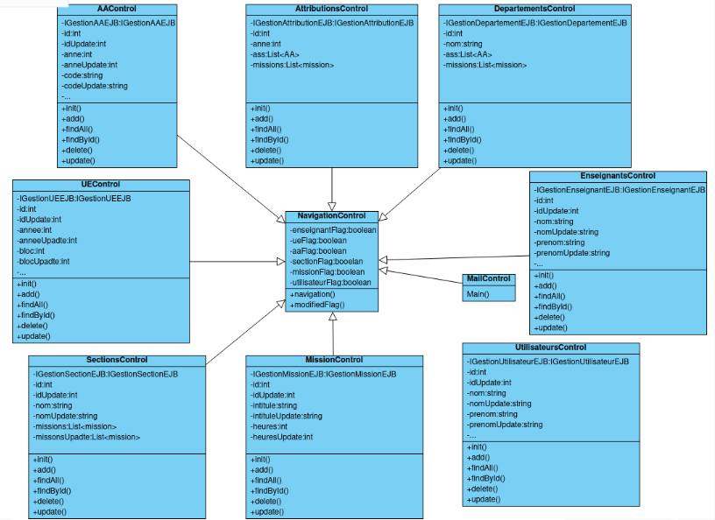
    - Diagramme de classe pour les Contrôleurs

Pour les contrôleurs nous avons au centre "navigationControl" qui fait effet de menu vers toutes les parties de notre programme. De plus, on peut voir que sur quelques classes on a mis des "..." car il y a de nombreux attributs. Ces attributs sont les mêmes que la classe associer mais en 2 exemplaires un pour l'ajout et un pour l'update.

Site diagramme de classe :
« https://online.visual-paradigm.com/fr/diagrams/solutions/free-class-diagram-software-online/ »
VisualParadigm

- VTE

  - Description de la technologie

JavaMail est une bibliothèque Java qui permet aux développeurs de créer et de gérer des applications de courrier électronique. Les protocoles de courrier pris en charge sont SMTP, POP3 et IMAP. Cette technologie offre des fonctionnalités comme l’écriture mais aussi la lecture de courriel, la gestion des pièces jointes. JavaMail est un projet open-source maintenu par la communauté Java. On peut le trouver avec cette URL : https://javaee.github.io/javamail/.

JavaMail est sous licence Common Development and Distribution License (CDDL) 1.1 et GNU General Public License (GPL) 2 avec la bibliothèque Classpath Exception.

JavaMail a été originellement développé par Sun Microsystems et a été publié pour la première fois en 1998. Cependant, il est propriété d’Oracle maintenant. Depuis, il y a eu plusieurs mises à jour et versions, avec des améliorations apportées aux fonctionnalités et au support des protocoles de courrier électronique ainsi que des améliorations de la sécurité.

  - Avantages et inconvénient

    - Avantages

- Il est open-source, C’est-à-dire que tout le monde peut y accéder gratuitement et le modifier.
- Il utilise des protocoles de messagerie qui sont courants et donc on peut travailler avec différentes messageries.
- Très bonne documentation.
- Très utilisé ce qui permet de rechercher facilement en cas d’erreurs ou de problèmes.

    - Inconvénients

- Parfois difficile pour la configuration mais la documentation et sa forte utilisation facilite la tâche.
- Il est difficile d'utiliser JavaMail pour gérer des fonctionnalités avancées telles que la gestion des boîtes aux lettres virtuelles ou les protocoles de courrier électronique modernes comme Exchange ou Office 365.
- Problèmes de sécurité s’il n’est pas bien paramétré ou si les mises à jour ne sont pas installées.

  - Technologies alternatives ou concurrentes

Voici plusieurs technologies alternatives qui peuvent être utilisées à la place de javaMail :

- Simple Java Mail. https://www.simplejavamail.org/
- Apache James. https://james.apache.org/

Chaque technologie a ses avantages et ses inconvénients nous avons choisi JavaMail car elle a une bonne documentation.

  - Code source

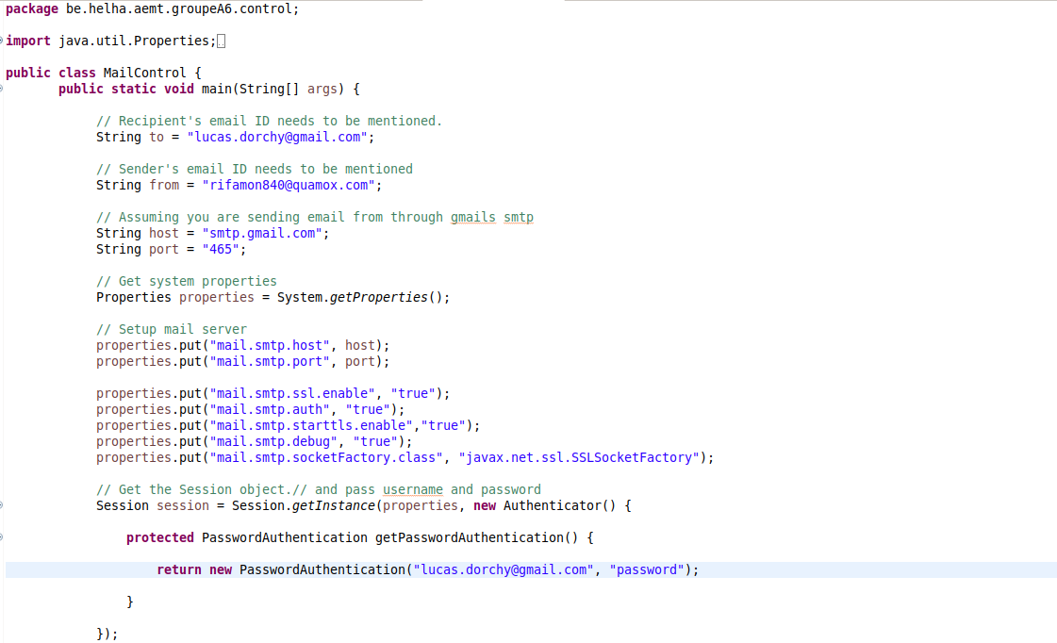

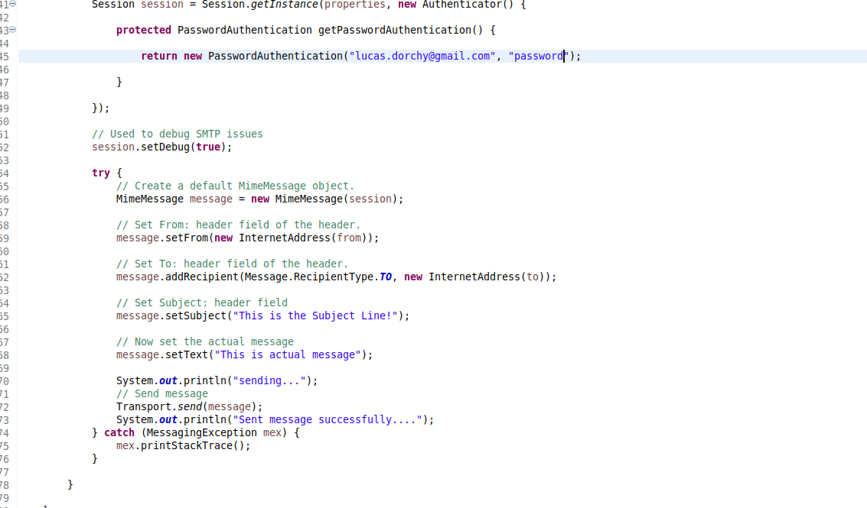

- Extraits du code source commenté

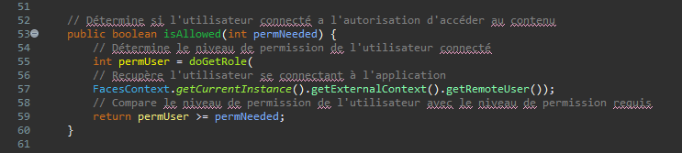
Voici une méthode qui gère les autorisations des utilisateurs. Int permUser détermine le niveau de permission d’user. Ensuite, elle récupère le Rôle de l’utilisateur (son grade) via le cookie. Juste après, la méthode compare le niveau de permission avec le niveau requis pour accéder aux différentes fonctionnalités.

- Implémentation

Je vais désormais vous montrer étape par étape le site, ainsi que son fonctionnement. Cela commence avec le lancement du site, qui nous ramène directement à l’écran de login.
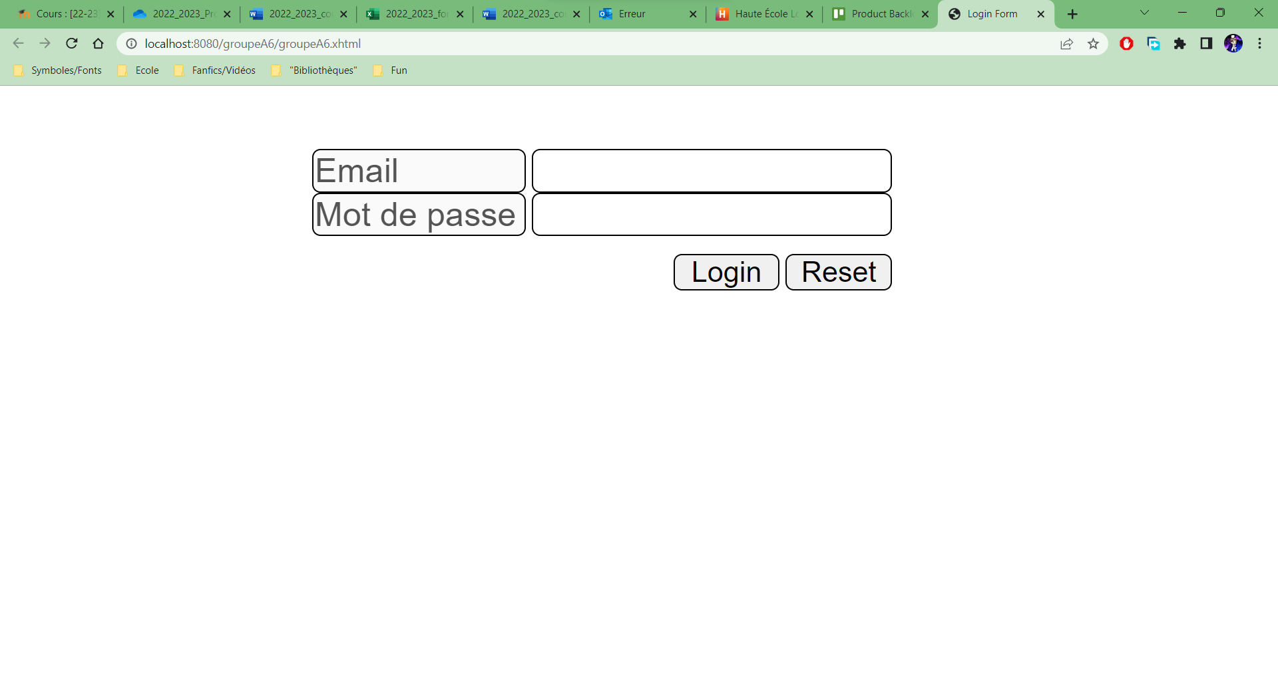
Il suffit de mettre le mail lié à l’utilisateur ainsi que le mot de passe, et vous aurez accès au menu principal du site. Pour la suite de la présentation, je vais utiliser l’utilisateur DDOM, mais je vais vous montrer en premier lieu ce qui varie en fonction des rôles.

Le menu principal est constitué de 3 parties (exemple avec un login de directeur de département) :
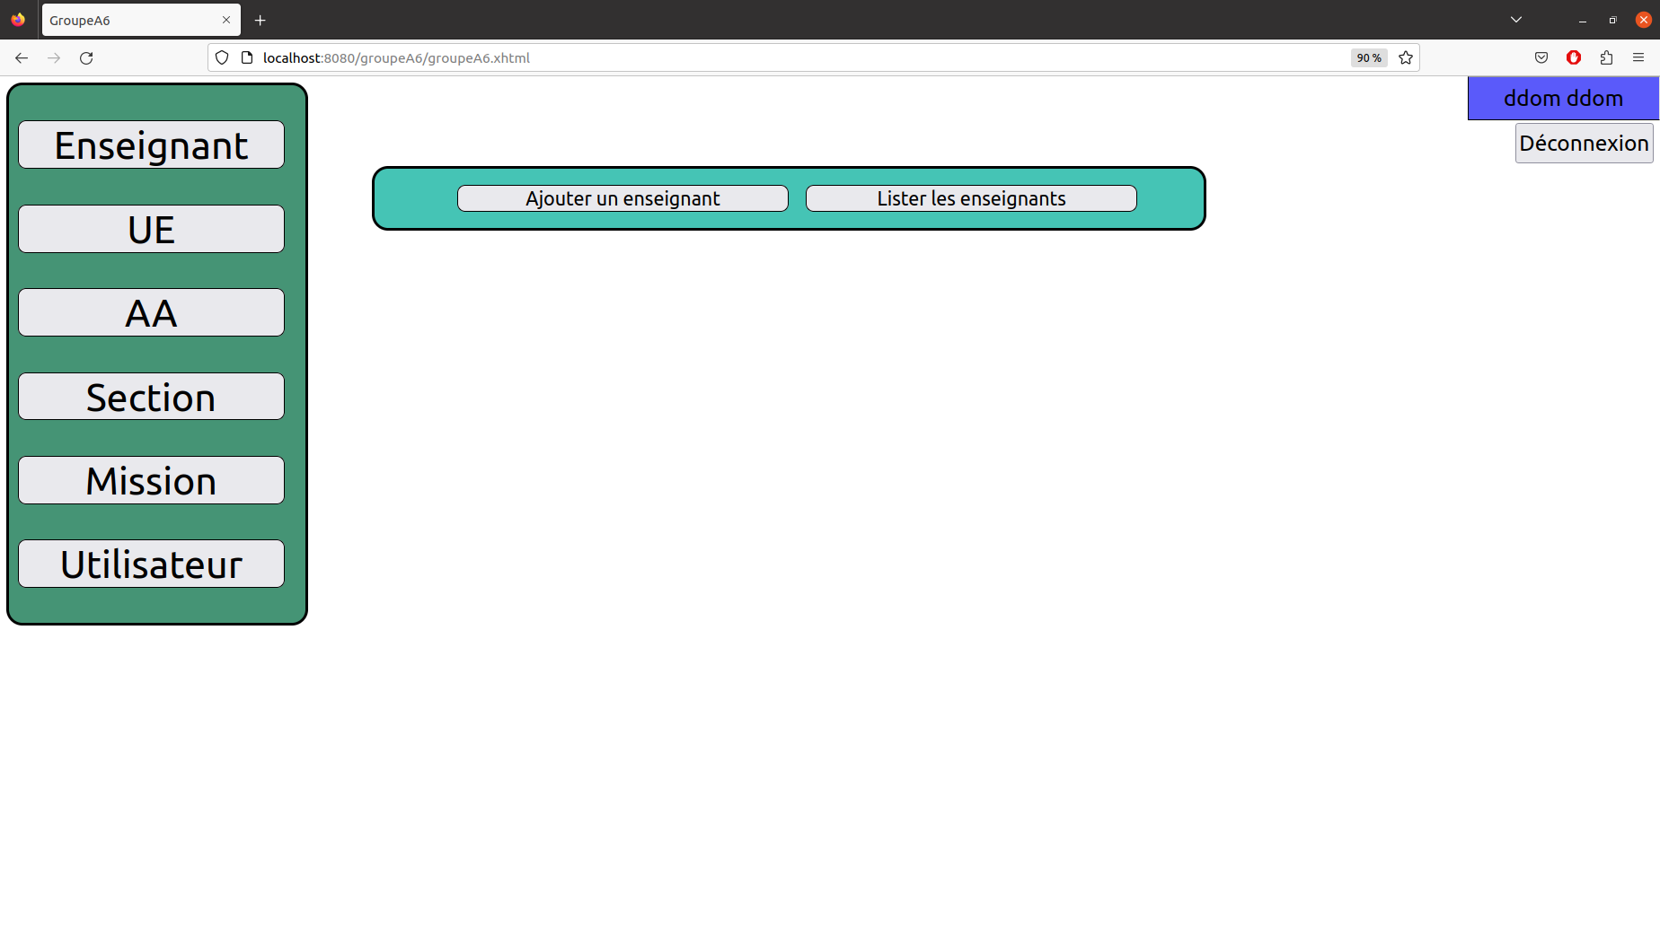
En haut à droite, on a le prénom et le nom lié à l’utilisateur avec un bouton permettant la déconnexion ; En haut à gauche, nous avons les catégories auxquelles l’utilisateur a accès ; au milieu, nous avons les actions liées à la catégorie sélectionnée. Dans notre exemple, notre utilisateur est un directeur, et a donc accès à toutes les catégories : Enseignant, UE, et Section.

Pour Enseignant, le directeur est capable d’ajouter ou lister les enseignants, ainsi que d’attribuer des missions et AA à ces enseignants.

Pour les UE, l'utilisateur peut ajouter et lister les UE, ainsi que d’ajouter des AA à des UE. Et pour la section, le secrétaire peut encore une fois ajouter et lister les sections, ainsi que leur attribuer des missions.
Ces actions sont communes aux trois rôles, mais les directeurs de département et de domaine ont des actions propres à eux, que le rôle inférieur à eux ne peut avoir : un directeur de département a aussi accès aux catégories AA et missions, où ils peuvent lister et ajouter les éléments respectifs ; un directeur de domaine, lui, aura aussi accès à la catégorie utilisateurs, où il pourra gérer ces derniers.

Nous allons ensuite passer au fonctionnement du site. Pour cela, je vais prendre un utilisateur directeur de domaine, afin d’avoir accès à toutes les catégories. Il faut savoir que la plupart de ces actions suivent une logique : l’ajout dans une catégorie, lister, supprimer, mettre à jour, afficher les détails ainsi que faire des attributions. Je vais donc me baser sur la catégorie Enseignant, qui regroupe toutes ces possibilités.

Commençons par l’ajout. Lorsque l’on appuie sur le bouton lié à l’ajout, on arrive sur cette page :
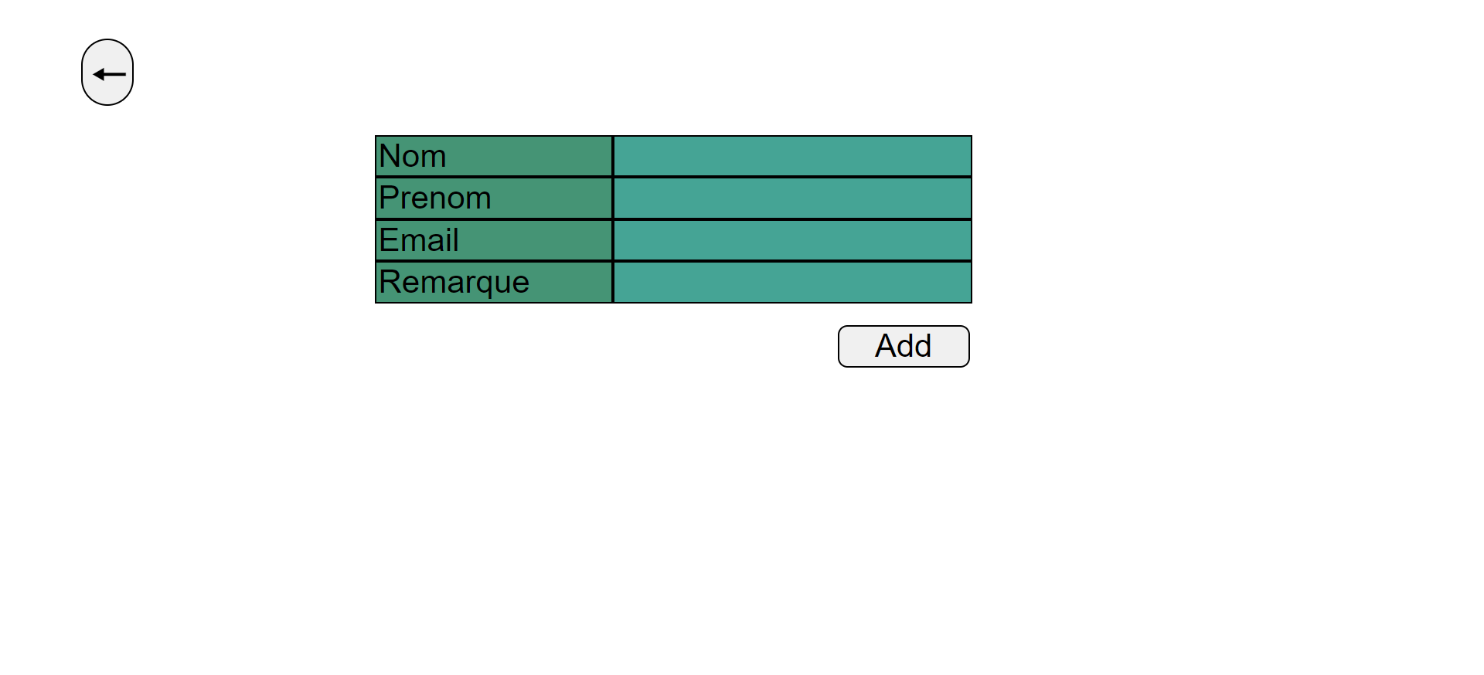

Il suffit de rentrer les informations dans les zones de textes, et d’appuyer sur le bouton Add, qui ramènera directement à la liste des Enseignants afin de voir votre nouvel ajout. À noter la petite particularité pour l’ajout d’utilisateur, qui possède une liste déroulante pour le rôle, proposant les trois rôles possibles.
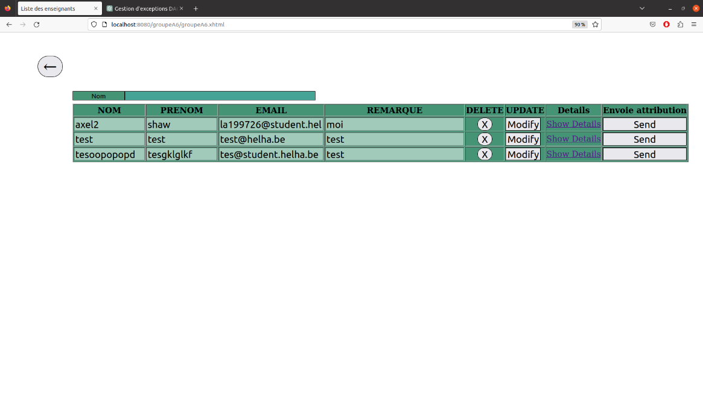
Après avoir fait un ajout, ou en sélectionnant le bouton lié à l’action, on arrive à la liste des enseignants :
Ici, nous pouvons voir les informations des enseignants dans un tableau, avec à la fin les colonnes pour gérer l'enseignant. Appuyer sur le bouton x de la ligne qu’on souhaite supprimer rechargera la page après avoir supprimé la ligne sélectionnée.

Nous pouvons également envoyer par mail les attributions de l'enseignant via le bouton Envoyer.
Pour l’Update, appuyer sur le bouton de la ligne à modifier ouvrira une interface similaire à celle d’ajout, si ce n’est que les valeurs sont préremplies par celles de l’élément choisi. Après avoir fait les modifications et appuyé sur le bouton d’envoi, cela rechargera la liste avec la donnée modifiée, exactement à la place où elle était.

Pour le détail, appuyer sur le lien amènera à une page contenant les infos de l’élément choisi, ainsi que la liste des éléments lui étant liée. Voici l’exemple du premier enseignant de la liste :
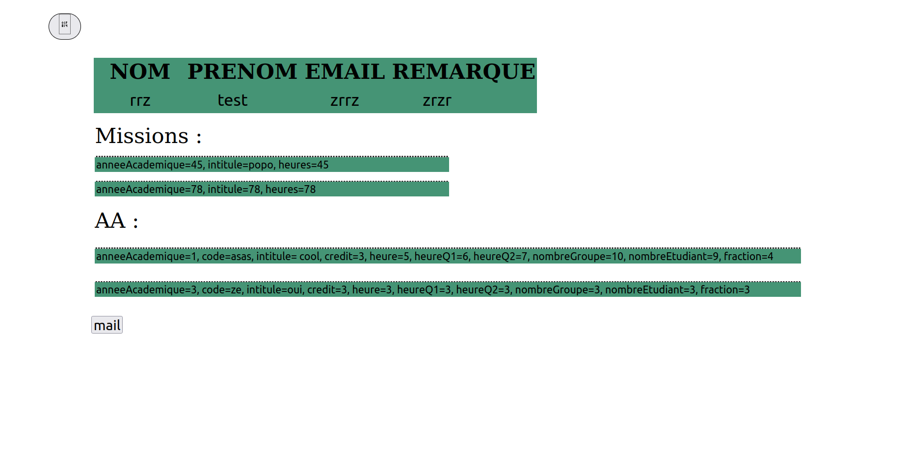
Dans cet exemple, on retrouve les éléments qu’on retrouvait dans le tableau, mais aussi la liste des AA et missions qui lui sont attribués. On peut voir toutes les infos liées à celles-ci.
Ce qui nous laisse les attributions. Pour attribuer une AA, l'utilisateur doit se rendre sur la liste des AA pour ensuite, sélectionner l'AA voulu avec le bouton à droite (colonne attribuer).
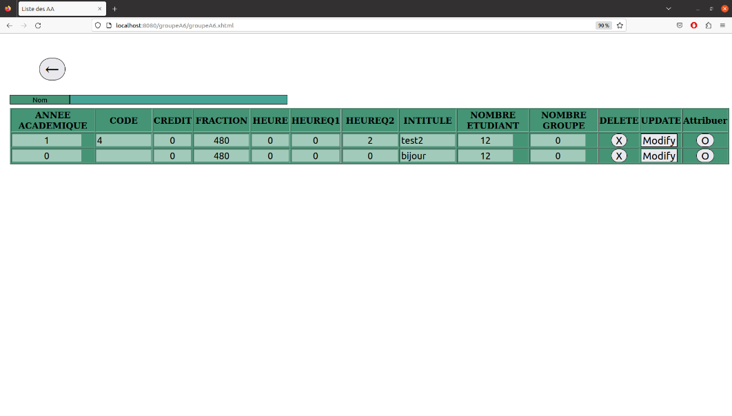
On voit alors la liste des éléments de la catégorie, mais les colonnes de suppression, de modification et de détails ont laissé place à une colonne de sélection. Il suffit d’appuyer sur le bouton select de la ligne voulue, le premier pour l’exemple. Cela nous mène alors à cette page :
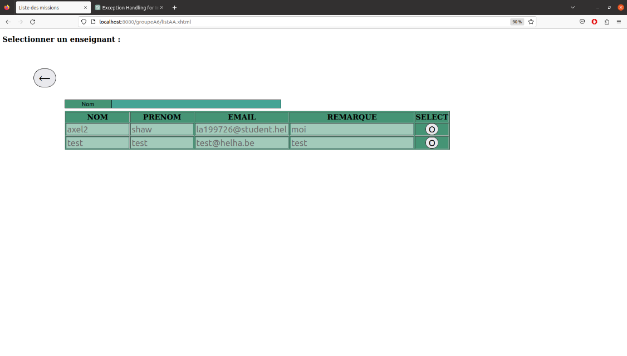
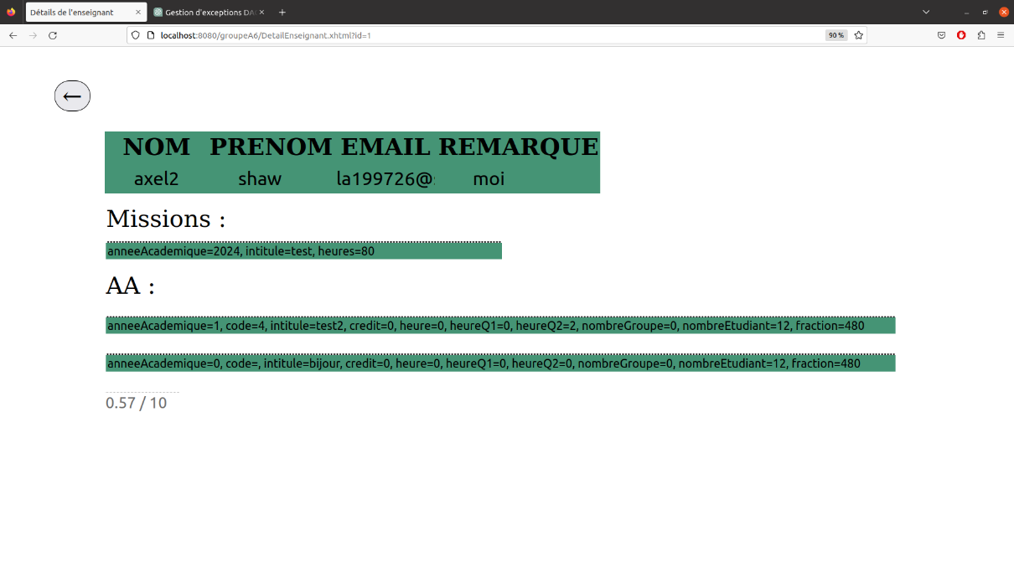
L'utilisateur de l'application doit maintenant choisir à quel enseignant il veut attribuer les AA. Il suffit juste de le sélectionner via la colonne "SELECT".

On peut voir que la AA s’est rajoutée avec succès ! Pour rappel, les missions et les AAs fonctionnent de la même manière.

- Contribution personnelle de chaque membre

Lucas Dorchy :

Je me suis chargé de l’ajout des EJB, DAO, des control ainsi que les entities mais aussi le crud et l’affichage user et AA. Ensuite, je me suis occupé de l’implémentation de la technologie JavaMail.
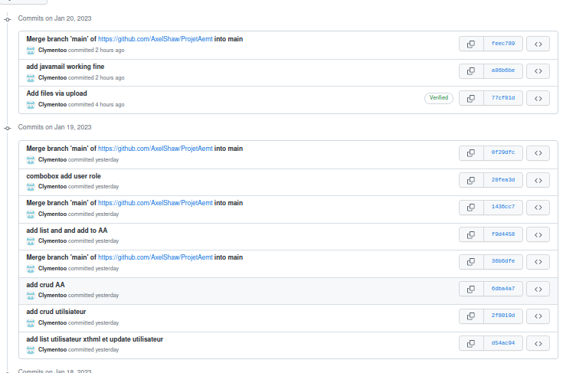

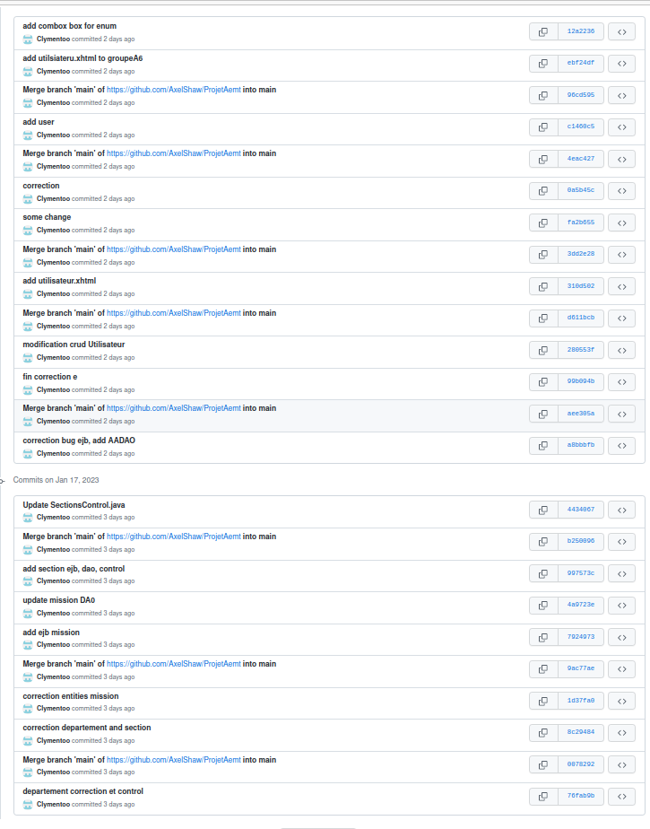
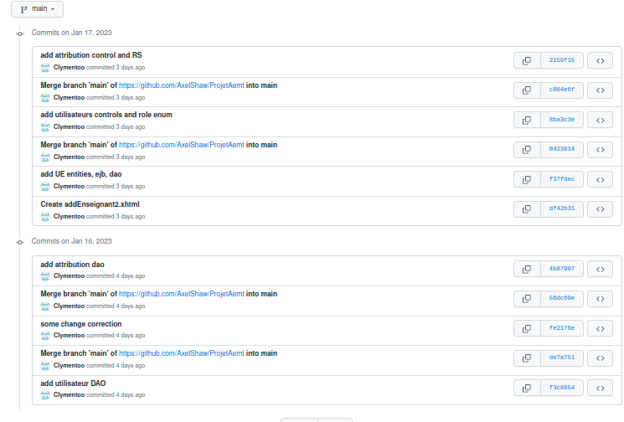
Axel Shaw :
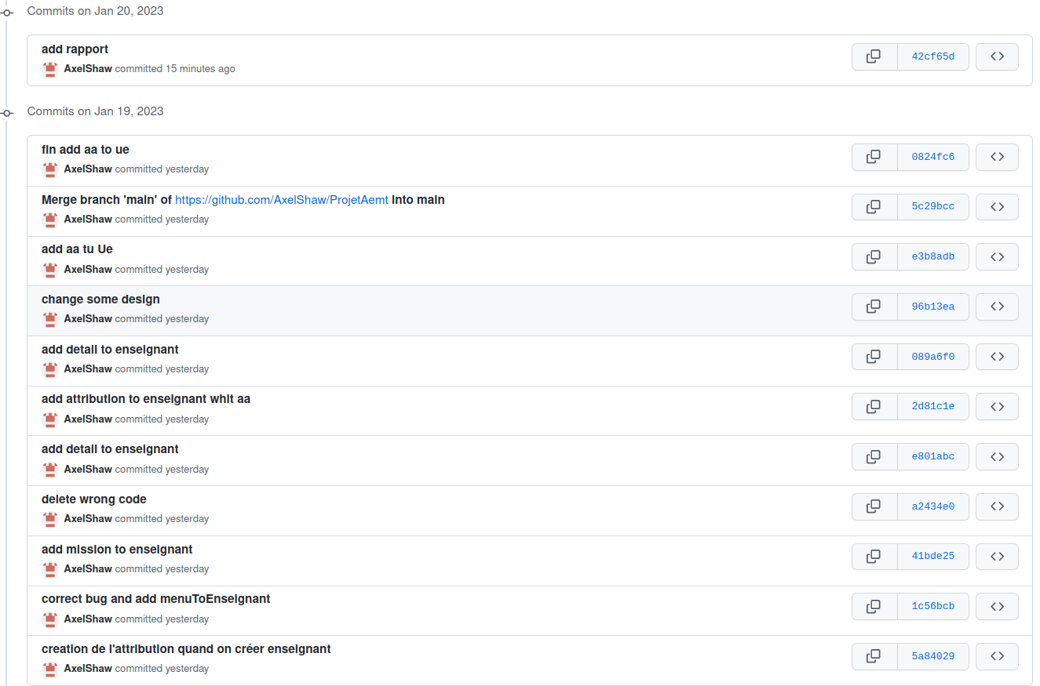
J'ai réalisé la connexion à la base de données du projet, le CRUD des mission, département, attribution et section. Je me suis occupé de l’attribution dans tout l’application. De plus j’ai corrigé de nombreux bug durant la conception de ce projet.

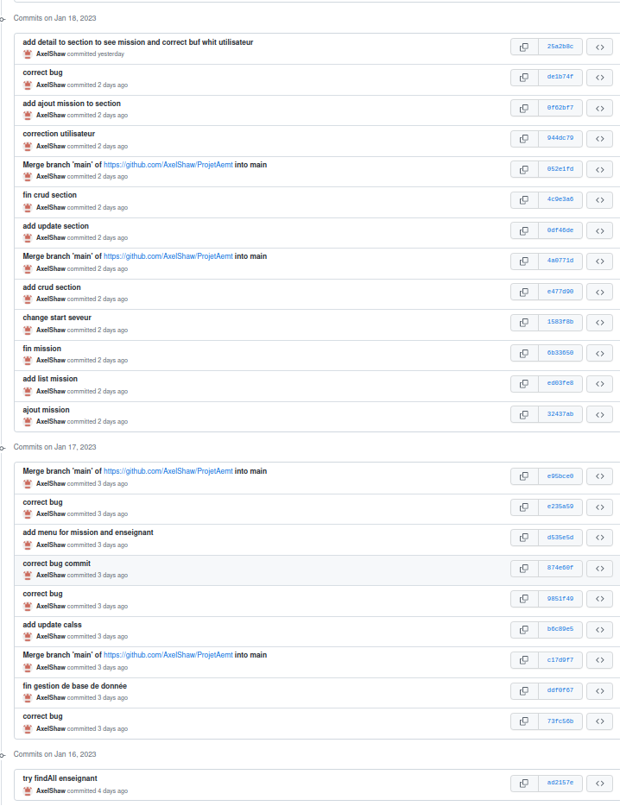
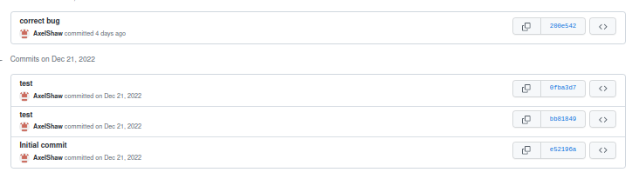

Pierre Gilbert :
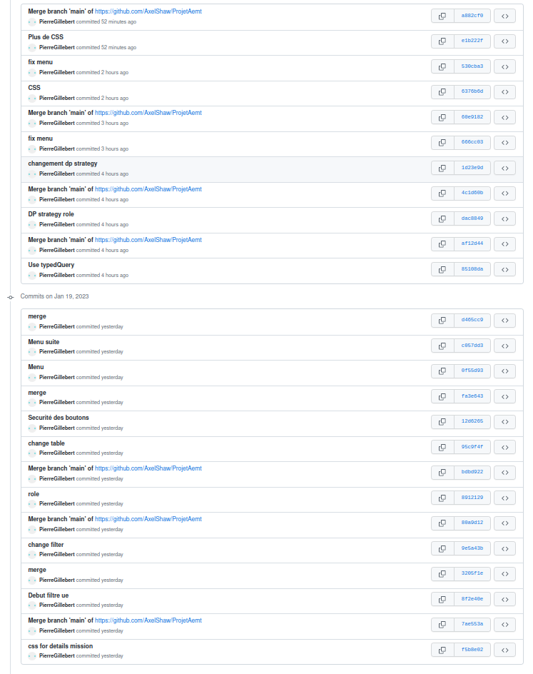
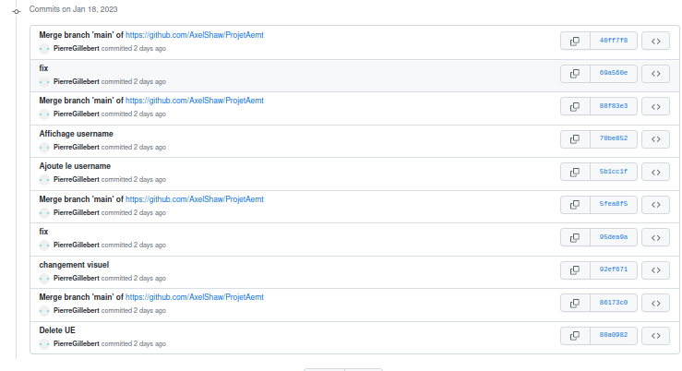
J'ai réalisé le setup du projet, la sécurité, le CRUD des enseignants et des UEs, le filtre des UEs par blocs, la gestion des roles, le design pattern strategy et du CSS.

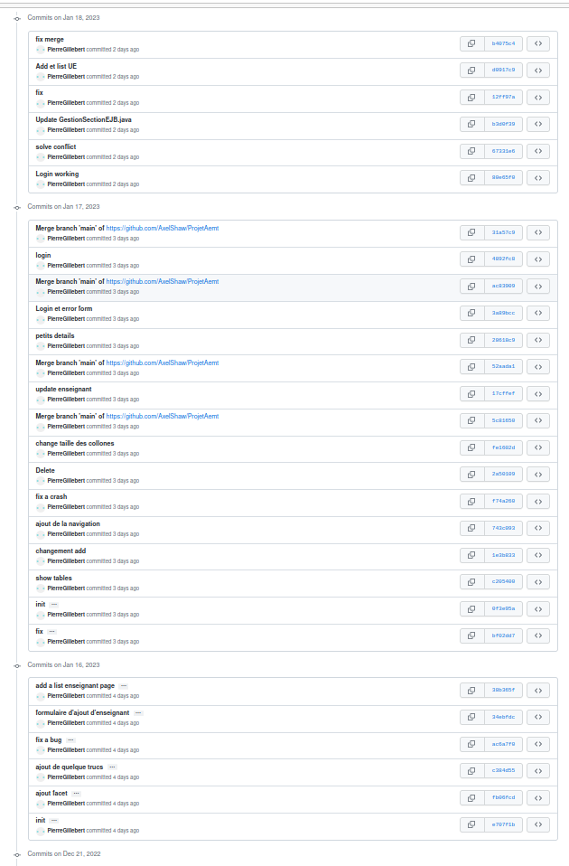

- Conclusion

En conclusion, Ce projet permettant la gestion d’un établissement scolaire est fonctionnel et vous aurez accès à de nombreuses fonctionnalités. Plus particulièrement, la gestion des enseignants, cours, utilisateurs, ect. Mais vous aurez aussi la possibilité d’envoyer des mails grâce à la technologie JavaMail.

Ensuite, il nous a permis d’améliorer nos compétences en java EE mais aussi la gestion de notre temps et du travail. En effet, nous avons perdu énormément de temps le premier jour à la suite d’un problème serveur cependant nous avons réussi à récupérer le temps perdu avec une bonne répartition du travail et plus aucune perte de temps. De plus, grâce à ce projet, nous avons pu simuler le codage d’un projet par groupe comme en entreprise.

Enfin, nous espérons que notre projet sera à la hauteur de vos attentes et nous continuerons de l’améliorer pour qu’il soit le plus performant et ergonomique possible.

- Bibliographie

https://stackoverflow.com/

https://www.youtube.com/

https://javaee.github.io/javamail/

https://gayerie.dev/epsi-b3-javaee/javaee_web/jsf.html

https://www.jmdoudoux.fr/java/dej/chap-j2ee-javaee.html

Cours de Monsieur Altares

- Fiche technique JEE

 | Pas utilisé | Partiellement opérationnel :  nom qualifié de la classe ou de la page web | Complètement opérationnel :  nom qualifié de la classe
Architecture 3-tiers, 4-tiers |  |  | EnseignantDAO  GestionEnseignantEJB  EnseignantControl
Noms de 2 patterns utilisés : |  |  | Strategy  Composite
-1
-2
Entités |  |  | Enseignant
Hiérarchie d'entités |  |  | X
Associations 1 - 1 |  |  | Enseignant - Attribution
Associations 1 – n |  |  | Attribution – AA  Attribution - Missions
Requêtes dynamiques |  |  | EnseignantDAO
Requêtes nommées |  |  | UtilisateurDAO
orphanRemoval | X
Intercepteurs | X
JTA |  |  | EnseignantDAO
Stateless Session bean |  |  | GestionEnseignantEJB
Stateful Session bean | X
@Remote |  |  | IgestionUtilisateurEJB
@Local | X
@Inject | X
JAAS |  |  | X
fileRealm |  |  | Security
jdbcRealm |  |  | Security
Web Services | X
GET |  |  | listEnseignant.xhtml
POST |  |  | addEnseigant.xhtml
DELETE |  |  | In listEnseignant.xhtml
CSS |  |  | groupeA6.xhtml
Ajax |  |  | X
Html5 |  |  | groupeA6.xhtml
JavaScript | X
JQuery |  |  | EnseignantDAO
JSF, indiquez ci-dessous les principales balises : |  |  | Datatable  listEnseignant.xhtml
InputText
addEnseignant.xhtml
CommandButton
groupeA6.xhtml
Panel
Login.xhtml
Form
addEnseignant.xhtml
JUnit |  |  | X

